**[sWorld]**

**CAB**

|  |  |
| --- | --- |
| **Ngày tạo** | [24/07/2013] |
| **Phiên bản** | [1.0] |
| **Tình trạng** | [Đề nghị] |
| **Tác giả** | [Nguyễn Công Chính] |
| **Duyệt bởi** | [] |
| **Ban hành bởi** | [] |

# LỊCH SỬ PHIÊN BẢN

| **Ngày** | **Phiên bản** | **Mô tả** | **Tác giả** |
| --- | --- | --- | --- |
|  |  | | |
| 24/07/2013 | 1.0 | Khởi tạo tài liệu | Nguyễn Công Chính |
|  |  |  |  |
|  |  |  |  |

# NỘI DUNG

LỊCH SỬ PHIÊN BẢN 2

NỘI DUNG 3

1 Giới Thiệu 4

1.1 Mục Đích Tài Liệu 4

1.2 Phạm Vi Tài Liệu 4

1.3 Các Từ Viết Tắt, Các Định Nghĩa 4

2 Các Yêu Cầu Chức Năng 5

2.1 REQ1 – Đăng Nhập 5

2.2 REQ2 – Đăng Xuất 5

2.3 REQ3 – Đổi Mật Khẩu 5

2.4 REQ4 – Hệ Thống Phát Hành Thẻ Của SWT 5

2.5 REQ5 – Thông Báo Sự Kiện Hệ Thống 5

2.6 REQ6 – Chọn Ngôn Ngữ Hiển Thị Trên Giao Diện 5

# Giới Thiệu

## Mục Đích Tài Liệu

Tài liệu này mô tả cách sử dụng CAB.

## Phạm Vi Tài Liệu

Tài liệu này thuộc quyền sở hữu của công ty TNHH Thế Giới Thông Minh.

Tài liệu này chỉ dành cho nhóm phát triển dự án.

## Các Từ Viết Tắt, Các Định Nghĩa

|  |  |  |  |
| --- | --- | --- | --- |
| **STT** | **Từ** | **Viết tắt** | **Ý nghĩa** |
| 1 |  |  |  |
| 2 |  |  |  |
| 3 |  |  |  |

# Các Yêu Cầu Chức Năng

## REQ1 – Creating And Using Services In The CAB

Tạo và sử dụng class Service trong CAB.

* Khởi tạo class service với CAB

Cách 1:

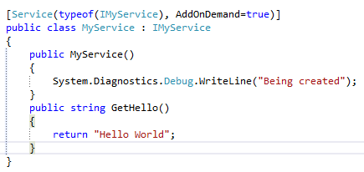

Cách 2:

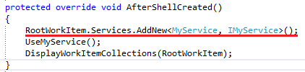

* Gọi function của class service trong CAB

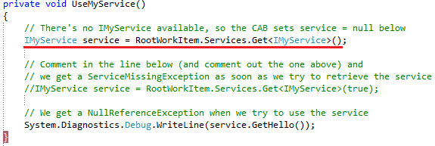

Demo: [**4.CABServices1.zip**](4.CABServices1.zip)**,** [**5.CABServices2.zip**](5.CABServices2.zip)**,** [**6.CABServices3.zip**](6.CABServices3.zip)**,** [**7.CABServices4.zip**](7.CABServices4.zip)**,** [**8.CABServices5.zip**](8.CABServices5.zip)

## REQ2 – Đăng Xuất

Chức năng này cho phép người dùng đăng xuất ra khỏi hệ thống.

Hoàn tất

## REQ3 – Đổi Mật Khẩu

Chức năng này cho phép người dùng đổi mật khẩu hiện tại của chính họ.

Hoàn tất

## REQ4 – Hệ Thống Phát Hành Thẻ Của SWT

Trước khi giao thẻ cho khách hàng, SWT cần phải ghi thông tin khóa bảo mật của mình lên thẻ. Do đó, SWT cũng cần xây dựng hệ thống phát hành thẻ cho mình.

Chưa làm

## REQ5 – Thông Báo Sự Kiện Hệ Thống

Khi người dùng đăng nhập vào hệ thống, giao diện trang chủ sẽ hiện các sự kiện đã xảy ra trên hệ thống. Các sự kiện phải được tổ chức theo quyền của người dùng.

Chưa làm

## REQ – Chọn Ngôn Ngữ Hiển Thị Trên Giao Diện

Chức năng này cho phép người dùng chọn ngôn ngữ hiển thị trên giao diện.

Chưa làm